Отчёт по лабораторной работе №4

Основы интерфейса взаимодействия пользователя с системой Unix на уровне командной строки

Бабенко Роман Игоревич

Содержание

# 1 Цель работы

Научится взаимодействовать с системой при помощи командной строки.

# 2 Выполнение лабораторной работы

Выводим расположение домашнего каталога (рис. 1).

Figure 1: Домашний каталог

Figure 1: Домашний каталог

Выводим содержимое каталога “tmp” (рис. 2).

Figure 2: Содержимое “tmp”

Figure 2: Содержимое “tmp”

Определяем, существует ли подкаталог “cron” в каталоге “/var/spool”, ответ - нет (рис. 3).

Figure 3: Проверка наличия каталога

Figure 3: Проверка наличия каталога

Выводим содержимое домашнего каталога, при этом указываем аргумент, который показывает владельца каталога (рис. 4).

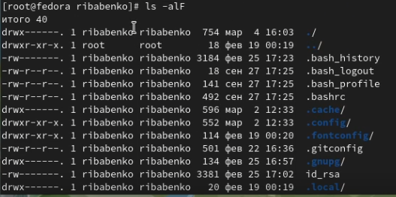

Figure 4: Содержимое домашнего каталога

Создаём каталоги “nedir” и “morefun” (рис. 5).

Figure 5: Создание каталогов

Figure 5: Создание каталогов

Создаём одной командой три каталога (рис. 6).

Figure 6: Создание каталогов одной командой

Figure 6: Создание каталогов одной командой

Удаляем созданные каталоги командой “rmdir” (рис. 7).

Figure 7: Удаление каталогов

Figure 7: Удаление каталогов

С помощью команды “man” смотрим какие опции нам нужны для “ls”, чтобы вывести содержимое заданным образом (рис. 8).

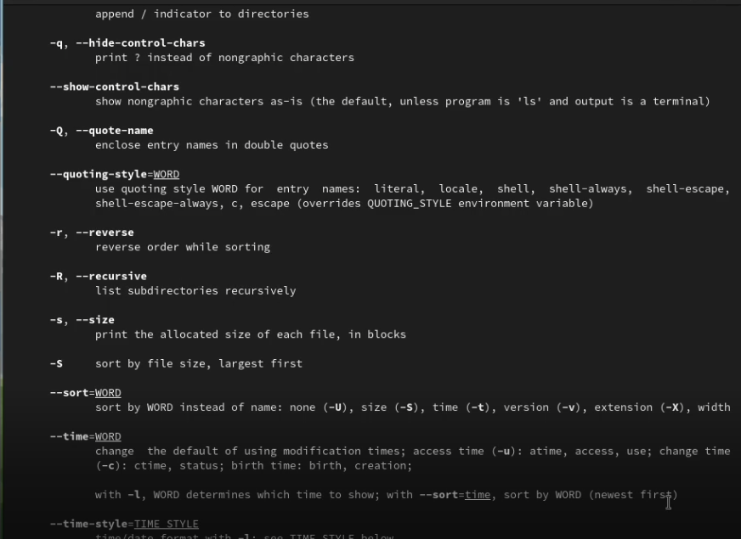

Figure 8: Изучаем аргументы для “ls”

Используем команду “man” для просмотра описания следующих команд “cd, pwd, mkdir, rmdir, rm” (рис. 9).

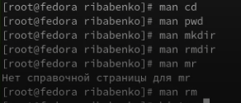

Figure 9: Применяем “man” для разных команд

Используя “history” выполняем модификацию введённой ранее команды (рис. 10).

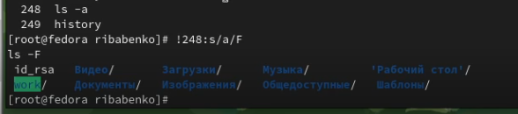

Figure 10: Модифицируем команду

# 3 Выводы

В ходе выполнения данной лабораторной работы я научился взаимодействовать с системой при помощи командной строки.